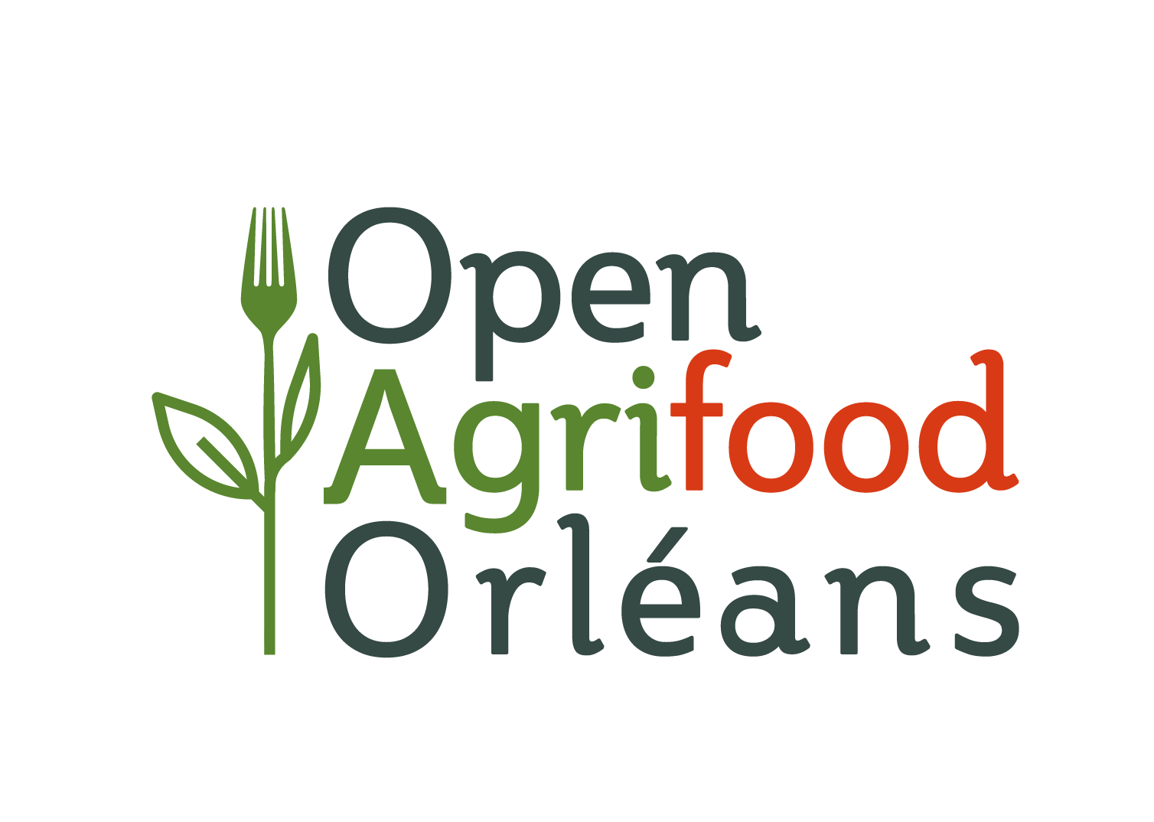

BULLETIN D’ADHESION - 2024

Nom : Prénom :

Entreprise ou organisme :
Adresse :

Téléphone :
E-mail :

Déclare adhérer à l’association Open Agrifood Orléans pour l’année 2024, en accepter les statuts, en respecter les objectifs.

Je souscris une cotisation annuelle d’un montant de :

- 20€ pour une adhésion individuelle

- 50 € pour une adhésion collective d’entreprise, d’organisme ou d’institution

Chèque à libeller à l’ordre de Open Agrifood Orléans et à adresser à Amélie BOIS, Chargée événementiel et administrative, 13 avenue des Droits de l’Homme, 45 921 Orléans Cedex 9.

Date : Signature :

